废旧机械停车设备
拍卖项目文件

项目编号：JYCQ2023056

江阴城市建设投资有限公司
江阴市澄信拍卖有限公司
2023年8月14日
目 录

第一章 网上拍卖公告 2
一、标的概况 2
二、文件获取 2
三、报名信息 2
四、拍卖相关信息 2
五、联系事项 3
第二章 拍卖须知及规则 4
一、拍卖须知 4
二、拍卖规则 5
第三章 拍品目录 9
第四章 拍卖承诺书 10
第五章 施工安全承诺书（样本） 11
第六章 报名资料 12
第七章 系统操作指南 13
一、进入系统 13
二、登录系统 13
三、参与竞价 14

第一章 网上拍卖公告

江阴市澄信拍卖有限公司受江阴城市建设投资有限公司的委托，就委托方所属的下列标的进行公开拍卖，具体情况如下：

一、标的概况
1、废旧机械停车设备一批，起拍价281502元，保证金80000元。
注1：上述标的按照实物现状及权属现状整体拍卖。
注2：竞买人必须是符合《江苏省特种行业治安管理条例(2021修正三)》规定的经营者，并持有生产性废旧金属收购的《特种行业名录管理登记证》。

二、文件获取
竞买人可在网站（http://www.jyscxpm.com/或http://www.jiangyin.gov.cn/ggzy/）/交易公告/对应项目公告附件中免费自行下载拍卖文件及有关资料。

三、报名信息
1、网上注册报名：
1）登录网站（http://www.jyscxpm.com/）；
2）在页面右上方，点击“注册”；
3）按网页提示内容进行操作（填写竞买人相关信息）；
4）完成注册登录系统；
5）点击“对应标的申请竞价”；
6）按网页提示内容进行操作（核对竞买人信息）；
7）完成网上预报名（资格待确认）；
8) 竞买人资格确认后缴纳足额的保证金后即完成报名手续。

2、报名截止时间：竞价开始前一个工作日下午15点前（以保证金到账时间为准，双休及法定节假日除外）

四、拍卖相关信息
拍卖方式：网络拍卖 拍卖时间：2023年8月29日上午9点30分
网址：http://www.jyscxpm.com/
看样信息：公告之日起接受预约看样。

五、联系事项
联 系 人：徐先生、钱先生
联系电话：0510-88027520
联系地址：江阴市长江路188号513室
公司名称：江阴市澄信拍卖有限公司
开户账号：018801320023855
开户银行：江苏江阴农村商业银行股份有限公司营业部
微信公众号：澄信拍卖

六、特别提示
本公司交易过程严格按照公正、公平、公开的原则进行，没有任何“内定”的可能。
请广大意向竞买人不要相信任何中介机构，不要上当，以免遭受不必要的经济损失。

江阴市澄信拍卖有限公司
2023年8月14日

第二章 拍卖须知及规则

本须知及规则根据《中华人民共和国拍卖法》、《中华人民共和国民法典》等有关规定制定，竞买人应仔细阅读并遵守本须知及规则，对自己参加竞买的行为负责，在法律允许的范围内本公司对本须知及规则拥有最终解释权。
拍卖标的的详细信息以《拍品目录》中载明的信息为准，《拍品目录》为本须知及规则的组成部分。

一、拍卖须知
1、参加拍卖的竞买人应是诚实信用的、符合中华人民共和国法律规定的企、事业法人和自然人。竞买人应于拍卖会报名截止时间前在竞价平台完成竞买登记手续：个人须上传本人身份证正反面；单位须上传有效营业执照副本、法人代表身份证复印件（加盖公章）、授权委托书（签字并加盖公章）。
2、竞买人若委托代理人参加竞买，代理人必须出示竞买人出具的有效委托书及双方身份证件，否则不得参加竞买。
3、竞买人应按公告载明的时间准时参加拍卖会，未准时参加者视为主动弃权。
4、竞拍过程中，竞买人要认真、严肃、谨慎进行竞价，一经应价不得撤回，若有反悔，则竞买保证金不予退还，并追究其经济和法律责任。
5、根据《拍卖法》规定，委托人有权在拍卖开始前撤回拍卖标的。出现这种情况，拍卖人将竞买保证金无息退回竞买人，不承担违约责任和竞买人其他一切损失。
6、竞买人在拍品展示期间有权了解拍卖标的瑕疵，查验拍卖标的和查阅有关拍卖资料，本次拍卖成交的拍卖标的视为买受人自愿认购。拍卖人对拍卖标的数量、质量、品质、面积、瑕疵不承担担保责任；竞买人参加拍卖，即表明完全了解、认可标的物现状，并愿承担相应责任，竞买人不得以不了解或不完全了解为由拒付价款；
7、因竞买人如下行为产生的一切后果，拍卖人不承担任何责任，所有经济损失及法律责任由竞买人自行承担：
（1）所填写的信息不真实、不准确或不完整的；
（2）未及时关注拍卖人发布的相关拍卖活动及活动变更信息的；
（3）竞买人自身的终端设备和网络异常的；
（4）拍卖活动的时间以竞价平台时间为准，竞买人自身终端设备时间与竞价平台时间不符的。
（5）竞买人不具备法律法规规定的购买或过户条件的。
8、竞买人应遵守拍卖会秩序，不得以任何形式干扰、阻挠其他竞买人应价和竞价，不得干扰拍卖师正常工作，更不能有恶意串通、操纵、垄断、商讨报价等违法行为，一经发现，拍卖人有权取消其竞买资格，竞买保证金不予退还并按《中华人民共和国拍卖法》追究其法律责任。

二、拍卖规则
1、竞买人应先登陆网址http://www.jyscxpm.com/注册竞买账号，申请意向标的的竞价资格，完成报名手续。竞买人竞价资格通过后台审核后，竞买人方可参与网络拍卖。
2、竞买人应在公告载明的期限内完成注册竞买账号，对应标的预报名及保证金交纳手续。未在规定期限内完成报名手续的或未通过后台审核的竞买人不得参加竞买。
竞买人完成报名手续即表示完全理解并认可所有拍卖流程及操作，由于自身原因导致误拍、漏拍的，由此造成的一切经济及法律纠纷由竞买人自己承担。
3、竞买人所申请的竞买账户及密码，请自行妥善保管，仅限竞买登记人本人使用，不得转借他人。如出现转借或他人登录使用的情况并由此拍卖成交的，视作竞买登记人对使用者的授权，由此产生的责任由竞买登记人承担。
竞买人由于自身遗忘注册竞买账户和密码而导致错过拍卖的，由此造成的一切经济及法律纠纷由竞买人自己承担。
4、本次自由拍卖时间为15分钟，竞价网址：http://www.jyscxpm.com/ 。
5、拍卖方式：
（1）本次拍卖采用增价拍卖方式，竞买人点选“应起始价”即为以起拍价应价，竞买人直接点选“报价”视为出价，出价价格为起拍价下一个加价幅度的价格。
（2）加价幅度：每次加价幅度为5000元或5000元的整数倍。拍卖人有权确定标的起拍价并在竞价过程中根据实际情况调整相应的加价幅度。
（3）出价者不可在自己出价领先的状态下再次出价，需有第二人出价后可再出价。
（4）所有网络拍卖项目分成自由拍卖和限时拍卖阶段。在自由拍卖周期内，出价后如果长时间没有其他人出价，拍卖也不会提前结束，需等到限时拍卖规定的截止时间才算正式结束。在自由拍卖阶段结束时，自由拍卖会自动转入限时拍卖阶段。限时拍卖阶段有人出价的，限时拍卖的结束时间会在出价时间的基础上延长5分钟，5分钟内的每次出价都会被触发延时，直至5分钟内无人再次出价截止（具体以标的物详情页的倒计时为准）。竞价到最高价后无人再加价，经系统公开确认成交后即具法律效力，正式确认拍品成交，此竞买人为买受人。竞买人在规定的报价时段内通过网络拍卖系统报价，报价指令未确认前可撤回或更改，经确认后不得撤回。在规定的报价时段内，所有竞买人均未报价的，网络拍卖活动结束。
（5）拍卖成交后，买受人须在两个工作日内持有效证件前往江阴市澄信拍卖有限公司签署《拍卖成交确认书》、《拍卖竞价笔录》，否则视为违约，其交纳的竞买保证金不予退还。买受人拒绝签署《拍卖成交确认书》、《拍卖竞价笔录》的，并不必然导致拍卖无效，拍卖公司有权追究买受人的违约责任。
6、有关标的的瑕疵和风险提示：
（1）拍卖标的按照实物现状及权属现状整体拍卖。拍卖成交后，交接过程中，委托人及拍卖人不再对标的实物进行质量、数量、品牌等一一清查核对，以交接时实物现状为准，并在标的物所在地整体一次性移交。自拍卖人、委托人、买受人三方签章《拍卖标的移交清单》起即视作标的交付。
交付后的标的由买受人负责保管，如清运过程中发生遗失、损毁的，拍卖人及委托人不承担相应责任。
- 因标的存放地存放有不在拍卖范围内的其他设备和物品，对于未列入拍卖范围内的物品，买受人不得以“交接时按实物现状”为由私自占有或占用。一经发现，将视作盗窃处置。
- 清运过程中涉及的用电、用水、照明、起吊、装卸由买受人自行解决，费用自理。
- 买受人拆卸标的时不得暴力破坏地面、墙体、立柱。拍卖标的可能存在性能丧失、零部件丢失、证件不全等瑕疵问题，拍卖人对标的瑕疵问题不承担担保责任。
（5）竞买风险
由于互联网可能出现不稳定情况，不排除网络竞价发生故障（包括但不限于网络故障、电路故障、系统故障）以及被网络黑客恶意攻击，竞买人必须充分估计因上述原因所带来的竞价风险，如果发生上述情况以及本人操作差错所造成的损失由竞买人承担。竞买人放弃因此类情形要求拍卖人及竞价平台承担任何赔偿责任。
当异常情形出现后，拍卖人有权启动应急预案， 应急预案具体实施如下：
1）在拍卖会过程中，如果系统平台发生故障，拍卖人有权暂时中止拍卖会，等待故障清除后通知各位竞买人择日定时继续举行拍卖会。
在此期间拍卖人不再办理竞拍标的的竞买登记手续。拍卖人另行通知竞买人竞拍时间后，如竞买人因此错过竞拍时间的，则视作竞买人自动放弃报价。
平台故障排除后，若竞价记录可以恢复的，重新启动拍卖后，起始价为故障发生时的最高有效报价；若竞价记录无法恢复的，起拍价为标的起始价。
2）在拍卖会过程中，如果竞买人网络或终端发生故障，拍卖会照常进行且有效。竞买人应自行启用备用网络或终端，如果应对失误，造成错过竞买时机或未进行有效报价的，责任自负，与拍卖人无关。
7、拍卖成交款付款及拍卖标的的交付
<1>拍卖佣金及费用：成交价款以人民币进行计价，拍卖成交后，拍卖人向买受人收取成交金额×5%的拍卖佣金。买受人还须承担2280元评估费。
<2>交款期限：拍卖成交的，买受人应在2023年9月4日下午15点前付清除拍卖保证金外的全部成交款及拍卖佣金。
<3>标的交付：
买受人竞得标的后，应按照实际情况制定《标的移交详细计划方案》，方案需经委托人审核确认。方案内容须包含具体移交时间计划表、清运顺序、现场移交人员名单、负责人联系方式、清运车辆信息、进场出场路线规划、疫情防控信息等。同时还须提供进场作业人员的人身意外伤害的保险证明。
买受人付清全款且《标的移交详细计划方案》经过委托人确认后由委托人通知买受人办理提货清运手续。在提货时，买受人应自带有关提货清运工具并承担需要发生的装卸费、运输费、包装费、税费、规费等一切相关费用。买受人须在接到通知后20个工作日内完成清运。
现场提货均以现场展示实物为准（拍卖人、委托人、买受人将不再对标的数量、品质、品牌、种类进行清点），由委托人见证出库。在装运过程中，买受人必须按照安全操作规程规范操作，落实安全措施，保证人员安全，注意防中暑、压伤、失火等情形发生。若因标的交接和清运过程中发生安全事故或给委托人、拍卖人造成影响和损失的，全部经济损失及法律责任均由买受人承担。
<4>拍卖成交后，竞买人缴纳的保证金自动转为清运履约保证金，此项保证金不冲抵成交款及拍卖佣金。买受人在接到拍卖人通知后，未在规定时间内办理完清运作业的，买受人应承担为超期而发生的保管费用以及标的物损毁的风险责任。逾期产生的保管费用按照1000元/天收取。委托人可直接从履约保证金中扣算。由于拍卖标的交接造成纠纷或事故的，所有经济及法律责任均由买受人承担。搬运过程中造成委托方财产损失的（包括但不限于对停车场立柱、地面造成损坏等情形），从清运保证金中扣除相应的钱款做为补偿。
8、特别提示
（1）本次流拍的标的由委托人收回另行处置，未成交者的竞买保证金在拍卖结束后7个工作日内，凭本人有效证件及竞买保证金收据，到江阴市澄信拍卖有限公司办理退款手续。
（2）拍卖成交后，拍卖人仅开具佣金发票，不开具成交价款发票。成交价款发票由委托人开具。
（3）交款账户信息：户名：江阴市澄信拍卖有限公司，开户账号：018801320023855，开户银行：江苏江阴农村商业银行股份有限公司营业部。
（4）本公司及其工作人员的口头描述、说明或评价及提供拍卖标的物的各项数据、图示仅供竞买人参考,不构成对标的物的品质及瑕疵承担担保责任。
（5）对于恶意扰乱拍卖秩序的竞买人3年内不得参与江阴市澄信拍卖有限公司组织的任何拍卖活动。

第三章 拍品目录

一、拍品目录
序号 | 标的名称 | 数量 | 起拍价  （元） | 保证金（元） | 备注
1 | 废旧机械停车设备一批 | 一批 | 281502 | 80000 | 整体拍卖

拍卖时间：2023年8月29日上午9点30分
注：1、上述标的按照实物现状及权属现状整体拍卖。
- 竞买人必须是符合《江苏省特种行业治安管理条例(2021修正三)》规定的经营者，并持有生产性废旧金属收购的《特种行业名录管理登记证》。
- 买受人除应支付成交价款及拍卖佣金外，还须承担2280元评估费。

第四章 拍卖承诺书
江阴城市建设投资有限公司（下面简称委托人）
江阴市澄信拍卖有限公司：
本承诺人是标的项目编号为 JYCQ2023056 的意向竞买人。本承诺人已知悉该标的相关公开拍卖的条件（包括《拍卖公告》、《拍卖须知及规则》中所有规定内容），现承诺如下：
一、本承诺人完全理解并承诺遵守《拍卖公告》、《拍卖须知及规则》的全部条款，申请参加本次公开拍卖活动。
二、本承诺人已充分了解项目标的权属现状及瑕疵情况。
三、本承诺人愿意按照《中华人民共和国民法典》、《中华人民共和国拍卖法》等相关条款履行自己的全部责任。
四、本承诺人愿意按本次拍卖活动的规定足额交纳竞买保证金。如本承诺人在成交后拒绝遵守拍卖承诺或未在规定的时间内办理清运程序，则委托人有权没收本承诺人交纳的竞买保证金等款项。
五、如果本承诺人被确定为买受人后，本承诺人同意公开本承诺人真实姓名并进行公示，
六、本承诺人承诺，拍卖成交后，因交接标的所发生的一切费用均由本承诺人承担。
七、本承诺人承诺提交的报名材料真实有效，所签字确认的所有资料中无霸王条款。
特此承诺。
承诺人： （单位加盖公章）
联系电话： 日期：

第五章 施工安全承诺书（样本）
为切实防范和杜绝本次拍卖标的提货过程中的各种不安全因素，如期完成提货任务，买受人 特做如下承诺：
1、所有提货施工人员都要是经过安全教育和技术操作培训，具备相应特种工种施工资质的人员。
- 提货时，对于委托方设立醒目警示标的的重点场所和重点部位，买受人的所有提货施工人员不得逾越，否则责任自负。
3、提货时，进行作业的人员必须经过正规医院的身体检查。凡患有高血压、心脏病、癫痫症、恐高症及其他不适应提货作业的人，一律不得从事提货作业。
4、提货施工时需要的各种防护辅助设备及工具必须要有产品合格证书，以确保质量。
5、提货施工时辅助设备及防护措施的安装、使用，必须要符合国家安全生产管理的规定。施工时，要严格按照国家规定的安全操作规程进行施工。
6、提货施工期间发生的任何安全责任事故，由买受人承担一切法律责任。
7、买受人承诺指派符合条件的专业人员按国家法律法规规定的规范进行施工，并接受委托人、拍卖人和社会各界的监督。
承诺人：
2023 年 月 日

第六章 报名资料
在指定网站上注册后，请将以下材料上传系统附件提交审核，如经多次审核均无法通过的，竞买人可携带以下资料原件（法人单位还需携带公章、法人章）前往江阴市澄信拍卖有限公司（江阴市长江路188号五楼513室）进行现场报名。
- 营业执照（副本）扫描件、法人身份证正反面扫描件、《特种行业名录管理证》扫描件。
- 拍卖承诺书（需加盖公章及法人章）。
- 竞买保证金仅限与竞买人登记人相一致账号的网络转账或汇款，不得由其他人代缴，如其他人代缴将导致报名不成功。转账或汇款信息详见《拍卖须知及规则》第八条之第三款的内容。

第七章 系统操作指南

一、进入系统
竞买人在浏览器（推荐使用360极速浏览器）中输入http://www.jyscxpm.com/打开网页，如下图所示。
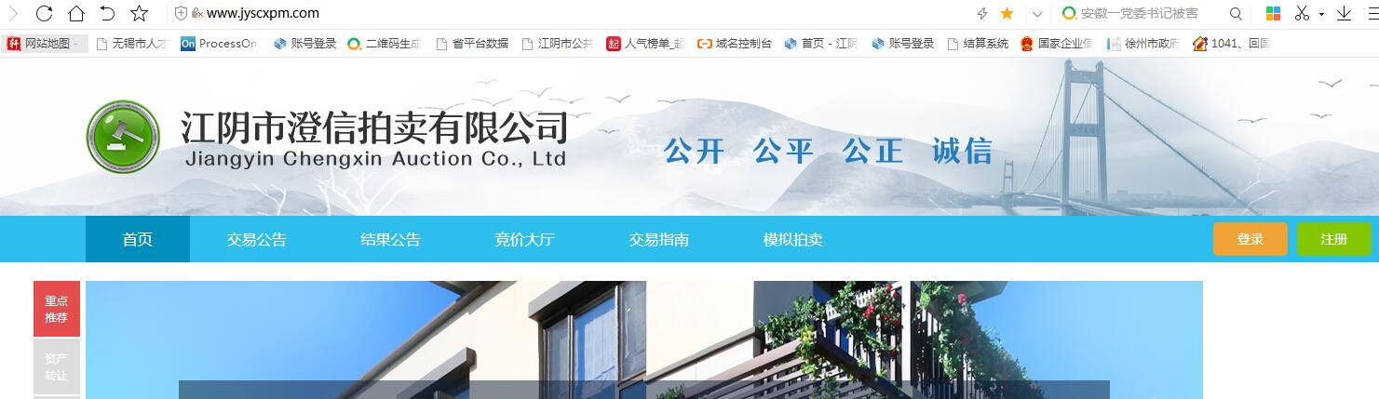

二、登录系统
打开页面后，首先找到页面右上角的“”按钮输入之前注册的用户名密码登录。
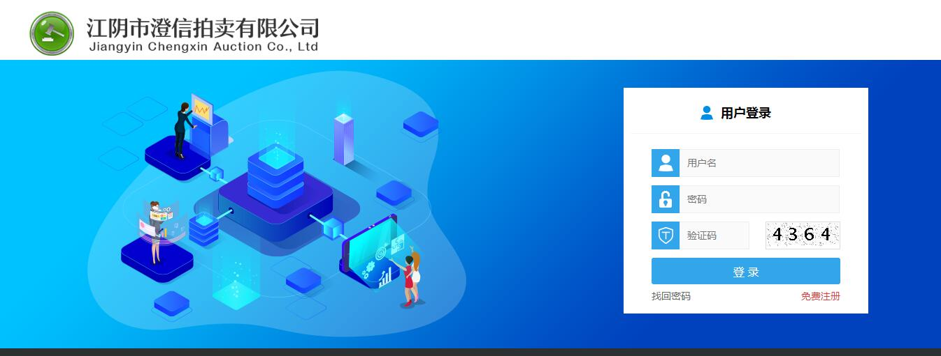

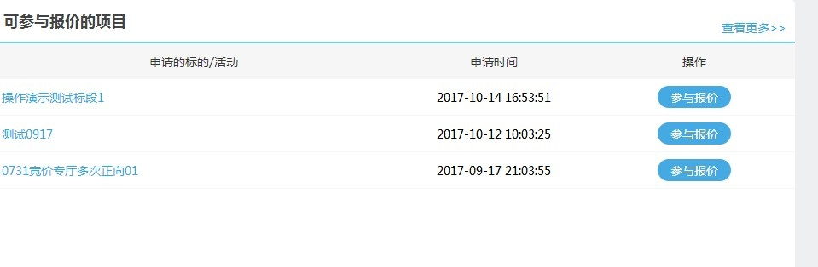
点击“确定”，并进入“我的用户中心”。所有申请参加的项目全部以列表的形式展现。

点击确认参与拍卖（拍卖）的项目进入该标的竞价界面，等待拍卖（拍卖）开始，如下图。

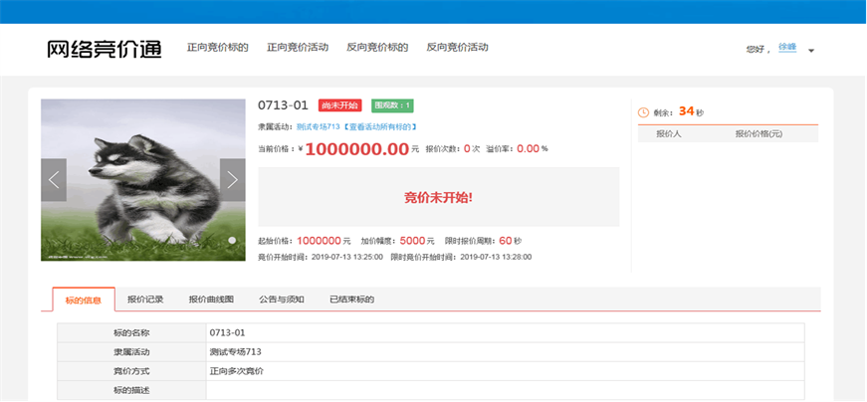

三、参与竞价
每个标的的网络竞价过程由自由竞价阶段和限时竞价阶段组成。
- 自由竞价阶段竞买人可以对目标标的自由报价，竞买人如想应价，第一次报价建议只需点击“应起始价”，也可以直接点击“报价”，或者点击“+”以加价幅度的整数倍向上应价。
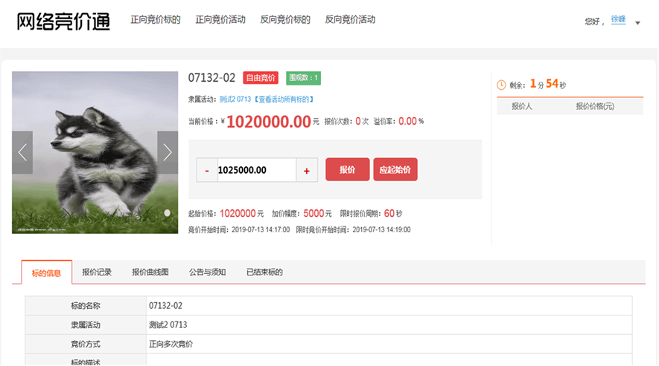

报价成功会在右边报价栏中显示“我的报价 XXXXXXX”，若有其他人参与报价会显示“***** XXXXXXXX”,如下图显示。
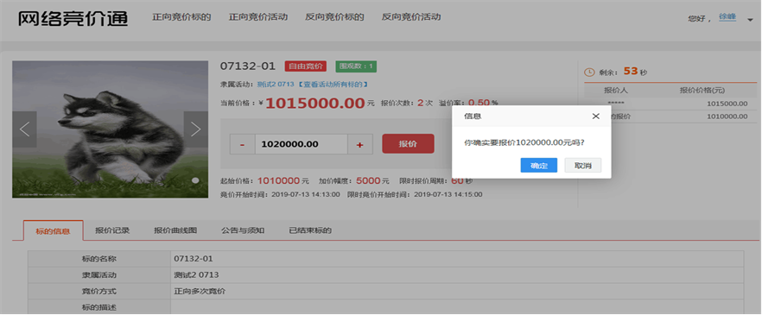

有些标的为避免竞买人误操作，如当前最高报价为本人时，系统会提示“您已是最高价，不能继续报价”，直至有其他人应价。
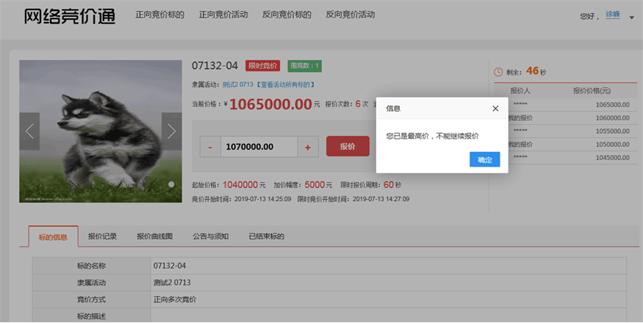

2、自由竞价阶段结束后，所有竞买人即进入限时竞价阶段。限时竞价阶段可由多个限时竞价周期组成。在一个限时竞价周期内如无人加价，当前的最高出价者即为该标的的买受人，该标的的竞价环节结束；如限时竞价周期内有人加价，则以此报价时间为新的限时竞价周期起点，往后等待新的报价，直至最后一个限时竞价周期内没有新的有效报价为止，当前最高有效报价的竞买人即成为该标的的买受人，该标的的竞价环节结束，显示最终结果。应价方式与自由竞价阶段相同。
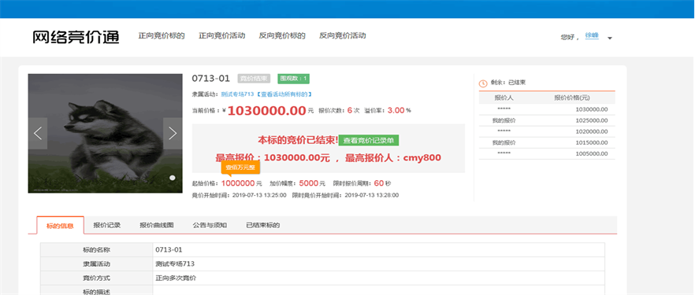

3、当前标的结束后，点击“参与报价”，重新回到网络竞价通页面，选择其他想要参与的标的，等待下一个标的开始。拍卖流程参照上述操作。
